Mô hình OSI

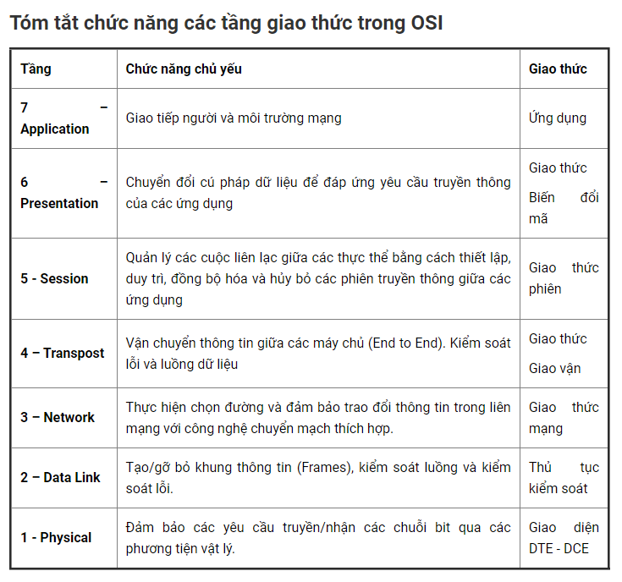

Mô hình TCP/IP

Application Layer : Nhiệm vụ của tầng này đó là cung cấp các ứng dụng, trao đổi dữ liệu được chuẩn hóa. Trong tầng ứng dụng bao gồm nhiều giao thức cụ thể như HTTP, FTP, POP3, SMTP, SNMP. Mỗi giao thức này sẽ có chức năng và nhiệm vụ cụ thể.

- Network Layer : tầng này còn được gọi là tầng internet. Nhiệm vụ của tầng internet là xử lý các gói tin, sau đó kết nối với các mạng độc lập để vận chuyển các gói dữ liệu đã được mã hóa qua các ranh giới mạng. Tầng internet cũng bao gồm nhiều giao thức như giao thức IP, ICMP.

- Transport Layer: Nhiệm vụ của tầng giao vận là duy trì liên lạc đầu cuối trên toàn mạng. Tầng giao vận bao gồm giao thức TCP và UDP. Trong nhiều trường hợp giao thức UDP sẽ được thay thế TCP.

-Physic Layer : Các giao thức hoạt động trên tầng này là Ethernet, ARP. Đối với Ethernet thường sử dụng cho mạng cục bộ Lan.

#2 phân biệt mối quan hệ giữa hai mô hình và mối tương quan giữa chúng

Quan hệ giữa hai mô hình mạng OSI và mô hình mạng TCP/IP :

Cả hai đều là mô phỏng lại quá trình hoạt động của một mô hình mạng

-Ý nghĩa của mô hình TCP/IP

Giúp các máy tính khác nhau có thể kết nối , truyề tin qua lại với nhau với nhau

Ý nghĩa mô hình OSI :